Desarrollo de Aplicaciones Multiplataforma



Nombre: JIHAD HASAN
Nombre de proyecto: CHATTY
Año de Curso Académico: 2022/23
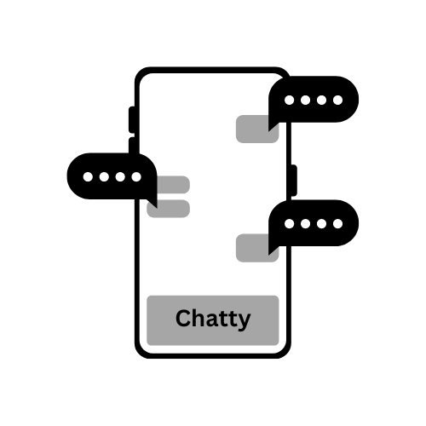

Índice
- Introducción a Chatty…………………………………………………… 3
- Justificación de proyecto………………………………………………. 3 – 4
- Desarrollo de CHATTY………………………………………………….. 5 – 25
  - Firebase Authentication ……………………………………….. 5
  - Firebase Realtime Database…………………………………… 5 – 6
  - Firebase Storage…….............................................................. 6 – 7
  - Jitsi Meet Api……………………………………………………... 7
  - AES…………………………………………………………………. 8
  - Desarrollo de Autenticación…………………………………… 9 – 16
  - Desarrollo de Security………………………………………….. 17
  - Desarrollo de Modelo………………...…………………………. 18 – 20
  - Desarrollo de Chat……………………………………………….. 21 – 27
  - Consola de Firebase ……………………………………………. 27 – 30
- Conclusión…………...…………………………………………………… 30 – 32
  - Objetivos alcanzados…………………………………………… 30 – 31
  - Futuras mejoras………………………………………………….. 31
  - Opinión personal………………………………………………… 32
- Pantallazos……………………………………………………………...… 33 – 41

INTRODUCCIÓN A CHATTY

Chatty es una aplicación de chat que permite a los usuarios comunicarse entre sí a través de mensajes de texto en tiempo real. La aplicación está disponible en dispositivos móviles y es compatible con el sistema Android.
La interfaz de usuario de Chatty es intuitiva y fácil de usar. Una vez que los usuarios han iniciado sesión en la aplicación, pueden enviar y recibir mensajes a través de chats individuales. Todos los mensajes están cifrados de extremo a extremo. Chatty ofrece una amplia gama de funcionalidades de chat, incluyendo la posibilidad de enviar y recibir mensajes de texto.

Además de los chats de texto, Chatty también permite a los usuarios realizar videoconferencias y llamadas en línea en tiempo real, compartir pantalla, grabar reuniones y enviar mensajes de texto lo que facilita la comunicación en persona sin importar la ubicación física, sin necesidad de un número de teléfono. Es útil para aquellos que necesitan realizar videoconferencias o llamadas en línea de forma segura y privada, ya que utiliza tecnología de cifrado de extremo a extremo para proteger las conversaciones y los datos compartidos en la plataforma.

En resumen, Chatty es una aplicación de chat confiable, gratuita, eficiente, segura que ayuda a los usuarios a mantenerse en contacto y comunicarse de manera efectiva, ya sea a través de mensajes de texto o en llamadas y videollamadas en tiempo real.

Justificación de proyecto
La comunicación instantánea es un aspecto fundamental en el mundo actual y se ha convertido en un medio importante para conectarse con amigos, familiares y colegas en todo el mundo. Con el creciente número de personas que utilizan los teléfonos móviles para comunicarse, la necesidad de aplicaciones de mensajería instantánea se ha vuelto más importante que nunca. Chatty es una aplicación de mensajería instantánea que permite a los usuarios enviar y recibir mensajes de manera segura y eficiente.

El objetivo principal de Chatty es ofrecer una aplicación de mensajería instantánea fácil de usar y altamente segura. Con una interfaz de usuario intuitiva y funciones avanzadas de seguridad, Chatty se distingue de otras aplicaciones de mensajería instantánea en el mercado. Además, Chatty utiliza tecnologías innovadoras como Firebase Storage, Autenticación y Realtime Database para ofrecer una experiencia de usuario fluida y eficiente.

La seguridad es un aspecto fundamental de Chatty. La aplicación utiliza el cifrado AES para garantizar que todos los mensajes enviados y recibidos estén completamente seguros y protegidos. Además, las contraseñas de los usuarios son gestionadas por Firebase Authentication, lo que garantiza que los datos de los usuarios estén protegidos en todo momento.

La aplicación también ofrece características avanzadas como la posibilidad de borrar mensajes, la capacidad de enviar archivos y la opción de reaccionar a los mensajes. Además, Chatty permite a los usuarios personalizar su perfil, incluyendo su foto y estado, para que puedan expresarse mejor.

En resumen, Chatty es una aplicación de mensajería instantánea innovadora y altamente segura que proporciona una experiencia de usuario fluida y eficiente. La seguridad y la facilidad de uso son las principales prioridades del proyecto, y el equipo de desarrollo está comprometido en mantener y mejorar estas características en el futuro. Con Chatty, los usuarios pueden conectarse con amigos y familiares de manera segura y eficiente en todo momento y en cualquier lugar.
Chatty utiliza tecnologías de código abierto como Jitsi Meet API y Firebase, esto demuestra nuestro compromiso con la comunidad de desarrollo y la colaboración con otros desarrolladores para crear soluciones de alta calidad.

Además, la implementación de AES para el cifrado y descifrado de mensajes garantiza la seguridad y privacidad de los usuarios. Con la gestión de contraseñas a través de Firebase Authentication, podemos asegurarnos de que los datos de los usuarios estén protegidos.

DESARROLLO DE CHATTY

Chatty está desarrollado en lenguaje de programación Java y en el Entorno de Desarrollo de Android Studio. Es un software gratuito. Utiliza para las llamadas Jitsi Meet Api, Firebase Authentication para autenticación de usuarios, Firebase Storage para guardar imágenes, Firebase Realtime Database para guardar registro de usuarios y chats. Por último, para la encriptación de mensajes utiliza algoritmo AES.

Firebase Authentication:
Firebase Authentication es un servicio de autenticación de usuarios ofrecido por Google a través de la plataforma Firebase. Permite a los desarrolladores agregar fácilmente la autenticación de usuarios a sus aplicaciones, proporcionando una forma segura y escalable de manejar el registro y inicio de sesión de los usuarios.
Firebase Authentication admite una amplia gama de proveedores de autenticación, incluyendo correo electrónico y contraseña, Google, Facebook, Twitter, GitHub y otros proveedores de identidad populares. Los desarrolladores pueden elegir los proveedores que deseen habilitar en su aplicación y personalizar la experiencia de inicio de sesión para satisfacer las necesidades específicas de su aplicación.
Además de manejar la autenticación de usuarios, Firebase Authentication también proporciona una capa adicional de seguridad para las aplicaciones. Los desarrolladores pueden configurar reglas de seguridad para limitar el acceso a ciertas áreas de la aplicación o para garantizar que solo los usuarios autenticados puedan acceder a ciertas funciones.
Firebase Authentication también proporciona herramientas para administrar usuarios y sus credenciales, incluyendo funciones para restablecer contraseñas, enviar correos electrónicos de verificación y recuperar cuentas de usuario comprometidas.
En general, Firebase Authentication es una herramienta poderosa y flexible para agregar autenticación y seguridad a las aplicaciones. Permite a los desarrolladores enfocarse en la funcionalidad principal de la aplicación sin tener que preocuparse por la seguridad y la autenticación de los usuarios.
https://firebase.google.com/docs/auth

Firebase Realtime Database:
Es un servicio de base de datos en tiempo real en la nube, ofrecido por Firebase, una plataforma de desarrollo de aplicaciones móviles y web. Con Realtime Database, los desarrolladores pueden crear aplicaciones en tiempo real que sincronizan automáticamente los datos entre dispositivos en tiempo real y almacenar datos en la nube en una base de datos JSON en tiempo real.
La característica principal de Firebase Realtime Database es su capacidad para sincronizar los datos en tiempo real entre los dispositivos y la nube. Esto significa que cualquier cambio que se realice en la base de datos se actualizará automáticamente en tiempo real en todos los dispositivos conectados a la misma base de datos. Además, Firebase Realtime Database también es muy escalable y puede manejar grandes cantidades de datos.
Firebase Realtime Database se integra muy bien con otras herramientas de Firebase, como Firebase Authentication, Cloud Storage y Cloud Functions, lo que permite a los desarrolladores crear aplicaciones web y móviles potentes y escalables. Firebase Realtime Database también proporciona una API simple y fácil de usar que permite a los desarrolladores acceder y manipular datos en tiempo real en la nube.
En general, Firebase Realtime Database es una herramienta muy útil para desarrollar aplicaciones web y móviles en tiempo real que requieren una base de datos en la nube escalable y sincronizada en tiempo real.
https://firebase.google.com/docs/database

Firebase Storage:
Es un servicio de almacenamiento en la nube, ofrecido por Firebase, que permite a los desarrolladores almacenar y compartir archivos de manera segura y escalable en la nube. Firebase Storage está diseñado específicamente para aplicaciones web y móviles y se integra perfectamente con otras herramientas de Firebase.
La característica principal de Firebase Storage es su capacidad para almacenar y compartir archivos en la nube de manera segura y escalable. Firebase Storage permite a los desarrolladores almacenar y compartir cualquier tipo de archivo, incluyendo imágenes, videos, audio, documentos y más, y los archivos se pueden acceder fácilmente desde cualquier lugar y en cualquier momento.
Firebase Storage utiliza una API simple y fácil de usar que permite a los desarrolladores cargar y descargar archivos, así como realizar operaciones básicas de archivo, como renombrar y eliminar archivos. Además, Firebase Storage también proporciona opciones de seguridad y privacidad avanzadas, como la autenticación de usuario y el control de acceso basado en roles.
Firebase Storage se integra muy bien con otras herramientas de Firebase, como Firebase Authentication, Cloud Functions y Realtime Database, lo que permite a los desarrolladores crear aplicaciones web y móviles potentes y escalables.
En general, Firebase Storage es una herramienta muy útil para desarrollar aplicaciones web y móviles que requieren almacenamiento en la nube seguro y escalable para archivos.
https://firebase.google.com/docs/storage

Jitsi Meet Api:
Es una plataforma de videoconferencia en línea de código abierto que proporciona comunicación de voz y video en tiempo real. La plataforma ofrece una API para permitir a los desarrolladores integrar videoconferencias en sus aplicaciones web y móviles.
- La Jitsi Meet API es una interfaz de programación de aplicaciones (API) que permite integrar la funcionalidad de videoconferencia de Jitsi Meet en sus propias aplicaciones. La API se puede utilizar para crear aplicaciones personalizadas de videoconferencia que se adapten a las necesidades específicas de la empresa o del usuario final.
La API proporciona una serie de características y funcionalidades para desarrolladores, incluyendo:
- Integración en aplicaciones web y móviles: la API se puede integrar en aplicaciones web y móviles, lo que permite a los desarrolladores crear aplicaciones de videoconferencia personalizadas.
- Personalización de la experiencia de usuario: los desarrolladores pueden personalizar la interfaz de usuario de la aplicación de videoconferencia y agregar funciones adicionales como la grabación de video, la pantalla compartida, la mensajería en tiempo real y la emisión en directo.
- Escalabilidad y seguridad: Jitsi Meet API se puede implementar en infraestructuras locales o en la nube para garantizar la escalabilidad y la seguridad necesarias en las aplicaciones empresariales.
- Soporte para múltiples plataformas: la API es compatible con una amplia gama de plataformas, incluyendo Android, iOS, Windows, macOS y Linux.

En general, la Jitsi Meet API ofrece la flexibilidad necesaria para crear aplicaciones personalizadas de videoconferencia que se adapten a las necesidades específicas de sus usuarios finales. Con la API, los desarrolladores pueden ofrecer una experiencia de videoconferencia segura y escalable para sus usuarios.
https://github.com/jitsi/jitsi-meet/blob/master/doc/mobile.md

AES:
Es un cifrado de bloque simétrico utilizado para proteger datos confidenciales en aplicaciones de seguridad.
El cifrado AES funciona dividiendo los datos en bloques de 128 bits y aplicando una serie de transformaciones matemáticas a cada bloque. El cifrado se realiza utilizando una clave de cifrada secreta que debe ser compartida entre el remitente y el destinatario de los datos.
El algoritmo utiliza un modo de operación GCM (Galios/Counter Mode), que proporciona una autenticación de mensaje adicional y protección contra ataques de modificación de texto plano y cifrado en flujo.
En Cse utiliza la API de cifrado de Java para cifrar y descifrar los datos utilizando el algoritmo AES. El método de cifrado utilizado es "AES/GCM/NoPadding", que indica que se utiliza el modo GCM y no se aplica ningún relleno adicional a los datos.
La clave de cifrado utilizada en el código se define como una constante llamada "AES_KEY", que es una cadena de 32 caracteres en formato hexadecimal. La longitud de la clave de cifrado es de 128 bits, que es la longitud recomendada para AES.
El código proporciona dos métodos: "encrypt" y "decrypt". El método "encrypt" toma una cadena de texto como entrada y devuelve una cadena cifrada utilizando el algoritmo AES con la clave de cifrado definida. El método "decrypt" toma una cadena cifrada como entrada y devuelve la cadena de texto original descifrada utilizando la misma clave de cifrado.
Es importante tener en cuenta que la seguridad de AES depende de la protección de la clave de cifrado. Por lo tanto, es crucial almacenar la clave de cifrado de forma segura y utilizar prácticas de seguridad adecuadas en la gestión de claves.
Documentación sobre el paquete javax.crypto: https://developer.android.com/reference/javax/crypto/package-summary.html

Documentación sobre la clase Cipher: https://developer.android.com/reference/javax/crypto/Cipher

Documentación sobre la clase SecretKeySpec: https://developer.android.com/reference/javax/crypto/spec/SecretKeySpec

Desarrollo de Autenticación:
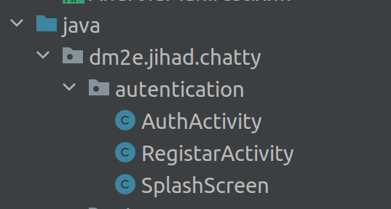
He creado 3 ventanas principales en el apartado de autenticación empezando por ventana de AuthActivity (para autenticar usuario), RegisterActivity (registrar Nuevo Usuario) y por último SplashScreen que muestra la ventana inicial al arrancar el programa.

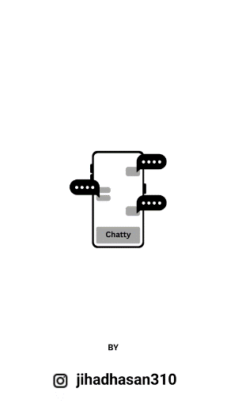
Splash Screen :
Codigo java: En la clase SplashScreen, extendí la clase AppCompatActivity para poder proporcionar compatibilidad con versiones anteriores de Android y encargarme de la creación de la actividad en el método onCreate(). En este método, inflé el layout activity_splashscreen.xml mediante el método setContentView() y luego cargué las animaciones top_animation y bottom_animation utilizando la clase AnimationUtils. Obtuve los elementos de la interfaz de usuario (UI) con el método findViewById() y establecí las animaciones en los elementos logo, by, ig y name utilizando los métodos setAnimation().
Para que la actividad se mostrara en pantalla completa, utilicé el método getWindow() y establecí la bandera FLAG_FULLSCREEN. Por último, utilicé la clase Handler para retrasar la transición a la siguiente actividad (ChatActivity) durante un tiempo determinado (3000 milisegundos en este caso) y llamé al método finish() para finalizar la actividad actual.
En cuanto al archivo XML, representa una vista de diseño para la actividad SplashScreen en una aplicación de Android. La etiqueta RelativeLayout se utiliza como contenedor principal para los elementos de la vista. Incluye una vista ImageView con el ID "id_logo_splash" que representa el logotipo de la aplicación, una vista TextView con el ID "id_tv1_splash" que muestra el texto "BY" en negrita justo encima del texto principal, una vista ImageView con el ID "id_ig" que es un icono de Instagram que se muestra en la parte superior derecha de la pantalla y una vista TextView con el ID "id_maintext_splash" que es el texto principal que se muestra debajo del logotipo de la aplicación y muestra el nombre de usuario "jihadhasan310".
Utilicé atributos de diseño, como layout_width, layout_height, layout_margin, layout_alignParent, etc., para definir la posición y el tamaño de los elementos de la vista. También utilicé recursos de color y de imagen para definir el aspecto visual de los elementos de la vista.

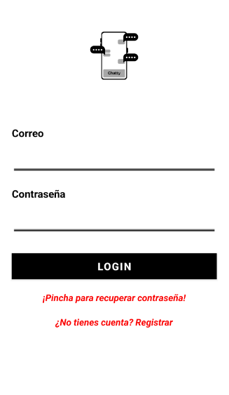
AuthActivity:
Codigo java
En mi clase AuthActivity, he declarado varias variables privadas, incluyendo EditText, Button, TextView y String. En el método onCreate(), he inicializado estas variables con referencias a los elementos de la interfaz de usuario de la actividad. Además, he establecido dos métodos OnClickListener para los botones de restablecimiento de contraseña y registro de usuario.
También he definido el método sesion() para verificar si ya existe una sesión iniciada y redirigir al usuario a la actividad de chat en caso de que haya una sesión iniciada. El método agregarAnimacion() se utiliza para agregar una animación a los botones cuando se hacen clic en ellos. El método emptyEmailPasswordET() se utiliza para verificar si los campos de correo electrónico y contraseña están vacíos. Si alguno de los campos está vacío, se muestra un mensaje de error al usuario.
En el método btnLogin.setOnClickListener(), primero verifico si los campos de correo electrónico y contraseña no están vacíos. Si están vacíos, muestro un mensaje de error. Si no están vacíos, inicio el proceso de inicio de sesión de Firebase.
En el método forgotPassword.setOnClickListener(), muestro un diálogo para que el usuario pueda restablecer su contraseña. Si el usuario ingresa un correo electrónico válido, se envía un correo electrónico para restablecer la contraseña. Si el correo electrónico no es válido, muestro un mensaje de error al usuario.
El método onCreate() es el punto de entrada de la actividad. Primero llamo al método super.onCreate(savedInstanceState), que llama a la implementación predeterminada de onCreate() de la clase base AppCompatActivity. Luego, establezco la vista de la actividad en el archivo de diseño activity_auth.xml mediante el método setContentView(). A continuación, obtengo referencias a los elementos de la interfaz de usuario en la vista de la actividad mediante el método findViewById().
El método sesion() se utiliza para comprobar si el usuario ya ha iniciado sesión anteriormente en la aplicación. Si es así, inicio directamente en la ChatActivity sin pasar por la pantalla de inicio de sesión.
Los métodos forgotPassword.setOnClickListener() y registrarUsuario.setOnClickListener() establecen escuchadores de clic en los elementos de la interfaz de usuario "¿Olvidaste tu contraseña?" y "Registrarse", respectivamente. Cuando se hace clic en cualquiera de estos elementos, se inicia la actividad correspondiente.
Finalmente, en el método btnLogin.setOnClickListener(), establezco un escuchador de clic en el botón de inicio de sesión y verifico si el correo electrónico y la contraseña están vacíos. Si están vacíos, muestro un mensaje de error. Si no están vacíos, intento iniciar sesión con el método FirebaseAuth.getInstance().signInWithEmailAndPassword(correoString, contraseniaString). Si la autenticación es exitosa, inicio la ChatActivity. Los métodos agregarAnimacion() y emptyEmailPasswordET() se utilizan para agregar animaciones al botón de inicio de sesión y validar que los campos de correo electrónico y contraseña no estén vacíos, respectivamente.

Dentro de fichero XML:
En este archivo XML, el elemento raíz de la jerarquía de vistas es un RelativeLayout, que es un diseño que permite posicionar los elementos de forma relativa entre sí. Establecemos la anchura y altura en "match_parent" para que la vista ocupe todo el espacio disponible en la pantalla, y también establecemos el color de fondo en blanco a través del atributo "android:background".
Dentro del RelativeLayout, defino varios elementos de la interfaz de usuario mediante etiquetas específicas. Por ejemplo, utilizo un ImageView para definir una imagen que se muestra en la pantalla y le asigno un ID "@+id/login_logo" para que pueda ser referenciado en el código Java. Establezco el ancho y altura en "120dp" para que la imagen tenga un tamaño fijo, la posiciono en el centro horizontal de la pantalla mediante "android:layout_centerHorizontal" y la separo de la parte superior de la pantalla mediante "android:layout_marginTop". La imagen se carga desde un recurso de dibujo en formato PNG llamado "logo".
También utilizo un TextView para definir un elemento de texto que se muestra en la pantalla. Le asigno un ID "@+id/email_label" y lo posiciono debajo de la imagen mediante "android:layout_below". Establezco el texto a través del atributo "android:text" y defino el estilo de fuente, color y tamaño a través de otros atributos.
Para permitir que el usuario ingrese información, utilizo un EditText que define un campo de texto editable. Le asigno un ID "@+id/idEmailET" y lo posiciono debajo del TextView anterior mediante "android:layout_below". Establezco el tipo de entrada mediante "android:inputType" para que el teclado muestre el tipo correcto de teclas. También establezco el color de texto y el relleno interno mediante otros atributos.
Por último, utilizo un Button para definir un botón que permite al usuario realizar una acción en la aplicación. Le asigno un ID "@+id/idBtnLogin" y lo posiciono debajo del campo de contraseña mediante "android:layout_below". Establezco el texto que se muestra en el botón a través del atributo "android:text" y defino el estilo de fuente, color y tamaño a través de otros atributos.
Además, incluyo dos TextView adicionales para mostrar enlaces "¿Olvidó su contraseña?" y "¿No tienes cuenta? Registrar" debajo del botón. Les asigno un ID y los posiciono debajo del elemento anterior mediante "android:layout_below". Establezco el texto y otros atributos de estilo de la misma manera que el TextView anterior.
En resumen, este archivo XML define una interfaz de usuario básica que permite al usuario ingresar su dirección de correo electrónico y contraseña para iniciar sesión en la aplicación. También incluye enlaces para recuperar la contraseña o crear una cuenta nueva. Cada elemento se define con atributos específicos que controlan su apariencia y posición en la pantalla. Espero que esto haya sido útil.

Funcionalidad de la Ventana:
Para iniciar sesión a la aplicación a la ventana de inicio de sesión es una interfaz de usuario simple que consta de campos de entrada de texto para la dirección de correo electrónico y la contraseña del usuario, un botón de inicio de sesión y dos enlaces de texto para restablecer la contraseña o registrarse para obtener una nueva cuenta.

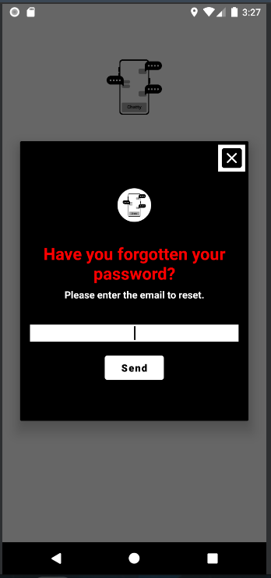
Recuperar Contraseña:
Codigo java
Cuando se presiona el botón "resetear", la función onClick() se ejecuta. En primer lugar, agregamos una animación al botón usando la función agregarAnimacion().
A continuación, obtenemos el contenido del EditText que contiene la dirección de correo electrónico del usuario para restablecer su contraseña. Si el campo está vacío, utilizamos la función setError() para mostrar un mensaje de error al usuario y actualizamos el TextView "result" con el mensaje de error "resetError".
Si el campo no está vacío, utilizamos el método sendPasswordResetEmail() de FirebaseAuth para enviar un correo electrónico de restablecimiento de contraseña a la dirección de correo electrónico ingresada por el usuario. Si la operación es exitosa, actualizamos el TextView "result" con el mensaje "correoEnviado". En caso contrario, si se produce un error, mostramos un mensaje de error en el TextView "result" con el mensaje "correo_mal_formado".

Funcionamiento:
En la página de inicio de sesión (AuthActivity), hay un texto que dice "Recuperar contraseña". Si el usuario hace clic en ese texto, aparecerá una alerta en la pantalla que cargará la ventana emergente de recuperación de contraseña.
En la ventana emergente, el usuario puede ingresar su dirección de correo electrónico asociada con su cuenta para recibir un correo electrónico de recuperación de contraseña. Si el usuario ingresa una dirección de correo electrónico incorrecta, se mostrará un mensaje de error en la pantalla.
Una vez que el usuario ingrese su dirección de correo electrónico correcta y haga clic en el botón "Recuperar contraseña", el sistema enviará un correo electrónico a la dirección proporcionada utilizando Firebase. El correo electrónico contendrá un enlace para que el usuario pueda restablecer su contraseña. Si el usuario sigue el enlace y completa el proceso de restablecimiento de contraseña, podrá iniciar sesión con su nueva contraseña.

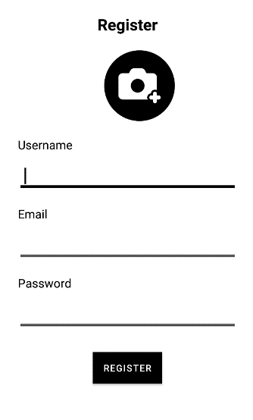
RegistarActivity
Al pulsar a Registrar una cuenta nos vamos a mover de AuthActivity a RegistrarActivity
Codigo java, En el método onCreate, configuro la actividad de registro, inicializo los objetos de la interfaz de usuario y configuro los botones y eventos. Primero, llamo al método setContentView para establecer la vista de diseño de la actividad activity_registrar. Luego, inicializo objetos para todos los elementos de la interfaz de usuario que necesitan ser accedidos en la actividad. Por ejemplo, btn_Registrar es un botón que se usa para enviar el registro de información del usuario, y lo configuro para responder a los clics de los usuarios en un OnClickListener.
Dentro del OnClickListener, llamo al método agregarAnimacion para agregar una animación a btn_Registrar. Luego, llamo al método emptyPrompt para verificar si los campos de entrada obligatorios están vacíos. Si todos los campos están completos, extraigo los valores de los campos promptEmail y promptPassword y llamo al método mostrarAlertDialog. Si algún campo está vacío, muestro un mensaje de error en resultForAction.
El método mostrarAlertDialog crea y muestra un cuadro de diálogo personalizado con un diseño de aceptar_condiciones_layout. Este cuadro de diálogo presenta un mensaje y un botón de "Aceptar" para que el usuario confirme la acción. Cuando se hace clic en el botón "Aceptar", llamo al método registrarUsuario para enviar los datos del usuario al servidor Firebase y cerrar el cuadro de diálogo.
Dentro del método registrarUsuario, que toma dos parámetros: un objeto Button y un objeto AlertDialog, utilizo Firebase Authentication, Firebase Realtime Database y Firebase Storage para registrar al usuario en una aplicación Android. Primero, establezco un onClickListener en el botón aceptar que se pasa como parámetro. Cuando se hace clic en el botón, intento registrar al usuario con la dirección de correo electrónico y la contraseña proporcionadas utilizando el método "createUserWithEmailAndPassword" de la clase FirebaseAuth.
Si el registro es exitoso, recupero el ID de usuario generado por Firebase, creo una referencia a la ubicación de la base de datos donde se almacenarán los datos del usuario y una referencia a la ubicación en Firebase Storage donde se almacenará la imagen del perfil del usuario (si se proporciona).
Si se proporciona una imagen, la cargo en Firebase Storage utilizando el método "putFile" de la clase StorageReference. Luego, recupero la URL de descarga de la imagen utilizando el método "getDownloadUrl" de la clase StorageReference y la almaceno en una variable llamada "imageuri".
Luego, creo un objeto Users con los datos del usuario, incluyendo el ID de usuario, el nombre, la dirección de correo electrónico, la contraseña encriptada, la URL de la imagen del perfil (si se proporciona) y el estado del usuario (un String). Este objeto se almacena en la ubicación de la base de datos correspondiente utilizando el método "setValue" de la clase DatabaseReference.
Si no se proporciona una imagen, creo un objeto Users sin la URL de la imagen del perfil y lo almaceno en la ubicación de la base de datos correspondiente utilizando el método "setValue" de la clase DatabaseReference. Si el usuario ha seleccionado una imagen de perfil, cargo la imagen en el almacenamiento de Firebase y obtengo su URL de descarga. Luego, guardo la URL de la imagen junto con los demás detalles del usuario en la base de datos.
Si el registro es exitoso y se guarda correctamente la información del usuario en la base de datos, muestro un ProgressDialog, cierro el AlertDialog y inicio una nueva actividad de autenticación
Dentro de mi método emptyPrompt(), verifico si los campos de entrada de datos del usuario, como su nombre, correo electrónico y contraseña, están vacíos o no.
En caso de que algún campo esté vacío, establezco un mensaje de error correspondiente en el campo respectivo y devuelvo false. Si todos los campos están llenos, devuelvo true.
Este método lo utilizo en el proceso de registro de usuario, para asegurarme de que se proporcionen todos los detalles necesarios antes de crear una cuenta de usuario. Si algún campo está vacío, el registro no se realiza y se muestra un mensaje de error en el campo correspondiente.
Por otro lado, en mi método encryptToSHA256Base64(), utilizo la clase MessageDigest para calcular el hash SHA-256 de una cadena de texto dada y luego codificar el hash resultante en Base64.
Primero inicializo un objeto MessageDigest con el algoritmo "SHA-256". Luego, obtengo los bytes de la cadena de texto dada y calculo su hash utilizando el método digest() de la instancia de MessageDigest. El hash resultante se guarda en un arreglo de bytes.
Finalmente, utilizo la clase Base64 para codificar los bytes del hash en una cadena de texto Base64. El método encodeToString() recibe como argumentos los bytes del hash y la opción Base64.NO_WRAP, que indica que no se deben agregar saltos de línea al resultado. El método devuelve la cadena de texto resultante, que representa el hash SHA-256 codificado en Base64.
En mi método registrarUsuario(), llamo a encryptToSHA256Base64() para encriptar la contraseña (passwordString) que el usuario proporciona durante el registro. El valor devuelto por el método encryptToSHA256Base64 se almacena en la variable encriptedPassword, que luego se utiliza para crear un nuevo usuario en Firebase Authentication.
Finalmente, en mi método onActivityResult() que se ejecuta cuando se recibe un resultado de otra actividad, en este caso cuando el usuario selecciona una imagen de su galería. Recibo tres parámetros: el código de solicitud (requestCode), el código de resultado (resultCode) y un objeto Intent (data) que puede contener datos adicionales.
En este caso, el código de solicitud es 10, que se establece cuando inicio la actividad para seleccionar una imagen. Si el código de resultado es RESULT_OK y el objeto Intent no es nulo, entonces obtengo la URI de la imagen seleccionada a través del método getData() y la establezco como imagen de perfil del usuario mediante el método setImageURI() en el objeto rg_profileImg, que es una instancia de la clase ImageView.

Dentro de fichero XML:
En el archivo XML que define la interfaz de usuario para una pantalla de registro en una aplicación de Android, he diseñado la pantalla utilizando un diseño RelativeLayout y he incluido varios elementos.
Primero, agregué un TextView para el título de la pantalla de registro y lo posicioné en el centro de la pantalla utilizando el atributo layout_centerHorizontal.
Luego, agregué un CircleImageView para mostrar una imagen de perfil y establecí una imagen predeterminada para mostrarla. También posicioné el CircleImageView debajo del TextView del título y lo centré horizontalmente utilizando los atributos layout_below y layout_centerHorizontal.
A continuación, agregué un TextView para la etiqueta de nombre, seguido de un EditText para ingresar el nombre y apellidos del usuario. Los posicioné debajo del CircleImageView y centré el EditText horizontalmente. También establecí un margen superior para el TextView utilizando el atributo layout_marginTop.
Luego, agregué un TextView para la etiqueta de correo electrónico, seguido de un EditText para ingresar la dirección de correo electrónico del usuario. Los posicioné debajo del campo de nombre y centré el EditText horizontalmente. También establecí un margen superior para el TextView utilizando el atributo layout_marginTop y utilicé el atributo inputType para especificar el tipo de entrada de texto para el campo de correo electrónico.
A continuación, agregué un TextView para la etiqueta de contraseña, seguido de un EditText para ingresar la contraseña del usuario. Los posicioné debajo del campo de correo electrónico y centré el EditText horizontalmente. También establecí un margen superior para el TextView utilizando el atributo layout_marginTop y utilicé el atributo inputType para especificar el tipo de entrada de texto para el campo de contraseña.
Después, agregué un Button para enviar los datos de registro y lo posicioné debajo del campo de contraseña y centré el botón horizontalmente. También establecí un margen superior para el botón utilizando el atributo layout_marginTop.
Por último, agregué un TextView para mostrar el resultado del registro y lo posicioné debajo del botón y centré el TextView horizontalmente. También establecí un margen superior para el TextView utilizando el atributo layout_marginTop y utilicé algunos colores y tamaños de fuente definidos en el archivo strings.xml y colors.xml para darle estilo a los elementos de la pantalla de registro.

La funcionalidad de la Ventana:
La ventana de registro permite al usuario crear una cuenta en la aplicación. La ventana consta de varios campos de entrada, como nombre, correo electrónico, contraseña y una opción para seleccionar una foto de perfil.
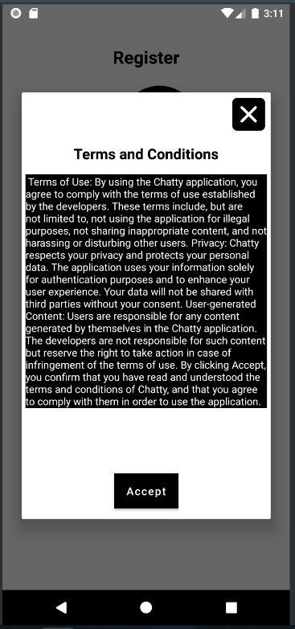
Una vez que el usuario ha ingresado la información requerida, aparece una alerta con los términos y condiciones de uso del servicio. Esta alerta solicita al usuario que acepte los términos y condiciones antes de continuar con el registro.
Si el usuario acepta los términos y condiciones, se completa el registro y se crea la cuenta. En caso contrario, el registro se detiene y el usuario no puede continuar utilizando el servicio.

Desarrollo de Security
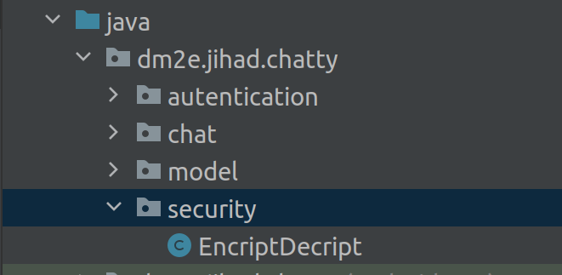

Dentro de mi paquete Security, tengo una clase llamada EncriptDecript que contiene dos métodos estáticos que me permiten cifrar y descifrar mensajes utilizando el algoritmo AES en modo GCM. Como desarrollador, sé que este modo de operación de cifrado de bloques es utilizado en criptografía para proporcionar confidencialidad y autenticidad de los datos, principalmente en redes inalámbricas y aplicaciones de mensajería.
En mi clase, la constante GCM_IV_LENGTH indica la longitud en bytes del vector de inicialización utilizado para el cifrado, y la constante GCM_AUTHENTICATION_TAG_LENGTH indica la longitud en bits de la etiqueta de autenticación. La constante AES_KEY es la clave utilizada para el cifrado y descifrado, expresada como una cadena de caracteres en formato UTF-8.
El método encrypt toma como parámetro un mensaje de tipo String y devuelve el mensaje cifrado como una cadena de caracteres en formato Base64. Para hacer esto, primero genero un vector de inicialización aleatorio utilizando el método generateIV. Luego, creo una instancia de Cipher utilizando el algoritmo AES en modo GCM y lo inicializo con la clave y el vector de inicialización generados. El mensaje se convierte a bytes en formato UTF-8 y se cifra utilizando el método doFinal de la instancia de Cipher. Los bytes cifrados se concatenan con el vector de inicialización para formar un mensaje cifrado, que se devuelve como una cadena de caracteres en formato Base64.
Por otro lado, el método decrypt toma como parámetro un mensaje cifrado en formato Base64 y devuelve el mensaje descifrado como una cadena de caracteres. Para hacer esto, primero decodifico el mensaje cifrado de Base64 a bytes. Luego, extraigo el vector de inicialización del mensaje cifrado y separo el mensaje cifrado propiamente dicho. Creo una instancia de Cipher utilizando el algoritmo AES en modo GCM y lo inicializo con la clave y el vector de inicialización extraídos del mensaje cifrado. El mensaje cifrado se descifra utilizando el método doFinal de la instancia de Cipher. Los bytes descifrados se convierten a una cadena de caracteres en formato UTF-8, que se devuelve como resultado.
Finalmente, mi clase también tiene un método privado llamado generateIV que genera un vector de inicialización aleatorio utilizando la clase SecureRandom.
Desarrollo de Modelo
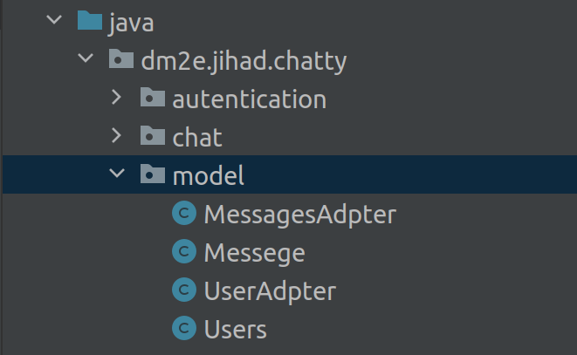
Dentro de Paquete Model tengo 4 clases, donde guardo las 2 clases model que es Users, Messege y otras 2 clases de Adapter de cada uno para luego utilizarlos en RecyclerView
Users:
La clase "Users" que he creado en mi aplicación de chat llamada Chatty define un modelo para representar un usuario. He incluido varios atributos en la clase para representar las diferentes propiedades de un usuario. Algunos de los atributos son: ID, nombre de usuario, correo electrónico, contraseña, foto de perfil, último mensaje y estado.
Para acceder y modificar estos atributos, he proporcionado métodos getter y setter en la clase. Esto permite que otros componentes de la aplicación accedan y modifiquen los datos del usuario de manera segura. Además, he incluido un constructor que acepta los valores iniciales para los atributos y un constructor vacío sin argumentos para instanciar objetos de la clase.
En general, esta clase proporciona una forma conveniente de encapsular los datos de un usuario y manipularlos en una aplicación de chat. Al utilizar esta clase, puedo asegurarme de que todos los datos del usuario se mantengan en un solo lugar y sean accesibles fácilmente desde cualquier parte de la aplicación.

User Adapter:
tengo una clase adaptador llamada UserAdapter para mi RecyclerView. Como desarrollador, he creado esta clase para mostrar una lista de usuarios en la pantalla de inicio del chat. Esta clase extiende RecyclerView.Adapter y tiene una clase interna llamada ViewHolder que extiende RecyclerView.ViewHolder.
Para mostrar la lista de usuarios en la pantalla, el adaptador toma una lista de usuarios, representada como un ArrayList<Users>. El método onCreateViewHolder infla una vista de diseño llamada user_item que representa un elemento de la lista de usuarios. Luego, el método onBindViewHolder configura los elementos de la vista de usuario con los datos del usuario actual (Users users = usersArrayList.get(position)). Además, he utilizado la biblioteca Picasso para cargar la imagen de perfil del usuario.
Si el usuario hace clic en un elemento de la lista, el adaptador crea un intent para abrir la actividad ChatWindowActivity y agrega algunos datos extras al intent, como el nombre del usuario (intent.putExtra("nameeee",users.getUserName())) y la imagen de perfil del destinatario (intent.putExtra("reciverImg",users.getProfilepic())). Utilizo la actividad ChatActivity como contexto para el adaptador. En general, esta clase es muy útil para representar una lista de usuarios en la pantalla del chat.

Messege:
La clase Message tiene cuatro atributos: message (String), senderId (String), receiverId (String) y timeStamp (long). Estos campos representan el contenido del mensaje, el identificador único del remitente del mensaje, el identificador único del destinatario del mensaje y la marca de tiempo en la que se envió el mensaje respectivamente.
Para cada uno de estos campos, he proporcionado dos métodos públicos (getter y setter) para acceder y modificar los valores. El constructor de la clase se utiliza para crear un nuevo objeto Message con los campos message, senderId, receiverId y timeStamp.
En general, este modelo es útil para representar mensajes en la aplicación Chatty y proporciona una forma conveniente de encapsular y manipular los datos de un mensaje en la aplicación.
Messege Adapter:
MessagesAdapter es una clase que extendí de la clase RecyclerView.Adapter, la cual utilizo para mostrar una lista de mensajes en una vista de RecyclerView. Cuando construyo esta clase, recibo dos parámetros: un Contexto y un ArrayList de mensajes, el cual llamé messagesAdpterArrayList. En esta clase, definí dos constantes llamadas ITEM_SEND y ITEM_RECIVE, las cuales utilizo para identificar si un mensaje es enviado o recibido.
Dentro de la clase MessagesAdapter, sobrescribí cuatro métodos de RecyclerView.Adapter: onCreateViewHolder(), onBindViewHolder(), getItemCount() y getItemViewType(). El método onCreateViewHolder() es el encargado de crear una vista para un nuevo elemento en el RecyclerView. En este método, inflé una vista diferente dependiendo del tipo de mensaje (enviado o recibido), y devolví un objeto ViewHolder correspondiente.
Por otro lado, el método onBindViewHolder() es el encargado de establecer el contenido de la vista para un elemento en una posición determinada. En este método, realicé la desencriptación del mensaje y establecí el texto del mensaje en el TextView correspondiente.
El método getItemCount() devuelve el número de elementos en la lista de mensajes, mientras que el método getItemViewType() devuelve el tipo de vista para el elemento en una posición determinada en la lista de mensajes (enviado o recibido). Con estos métodos sobrescritos, puedo mostrar correctamente la lista de mensajes en la vista de RecyclerView.

Metodo:
Dentro del método onBindViewHolder de mi clase MessagesAdapter, mi objetivo es desencriptar el mensaje cifrado y cargar la imagen correspondiente al remitente o destinatario del mensaje utilizando la biblioteca de Picasso.
Primero, compruebo si el tipo de vista que estoy inflando es de un mensaje enviado o recibido. Si es un mensaje enviado, casteo el objeto holder a senderViewHolder y configuro el texto del mensaje desencriptado en la vista correspondiente msgtxt. Además, cargo la imagen del remitente utilizando Picasso a través del método load y pasando como argumento la URL de la imagen.
Si el mensaje es recibido, casteo el objeto holder a reciverViewHolder y configuro el texto del mensaje desencriptado en la vista correspondiente msgtxt. Además, cargo la imagen del destinatario utilizando Picasso a través del método load y pasando como argumento la URL de la imagen.
Si ocurre algún error durante el proceso de desencriptación, capturo y lo imprimo en la salida estándar de errores.

Clases Internas:
La clase MessagesAdpter contiene dos clases internas que extienden RecyclerView.ViewHolder y se encargan de proporcionar una referencia a cada vista dentro de la vista de cada elemento de la lista.
La clase senderViewHolder tiene dos variables miembros: circleImageView y msgtxt. circleImageView es un objeto CircleImageView que muestra la imagen de perfil del remitente del mensaje. msgtxt es un objeto TextView que muestra el mensaje del remitente.
La clase receiverViewHolder también tiene dos variables miembros: circleImageView y msgtxt. circleImageView es un objeto CircleImageView que muestra la imagen de perfil del receptor del mensaje. msgtxt es un objeto TextView que muestra el mensaje del receptor.
En resumen, ambas clases internas senderViewHolder y receiverViewHolder se utilizan para almacenar una referencia a los elementos de la vista para cada uno de los tipos de elementos (enviados y recibidos) en la lista.

Desarrollo de Chat
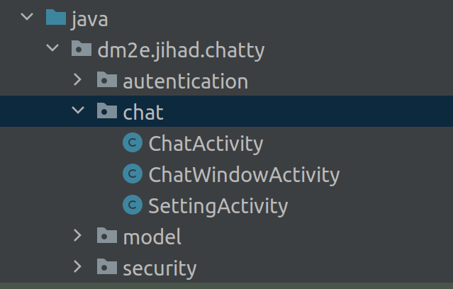
Dentro de paquete chat tengo 3 clases, clase ChatActivity siendo como el main activity de esta aplicación, una vez el usuario iniciado sesión se puede acceder a estos 3 componentes.

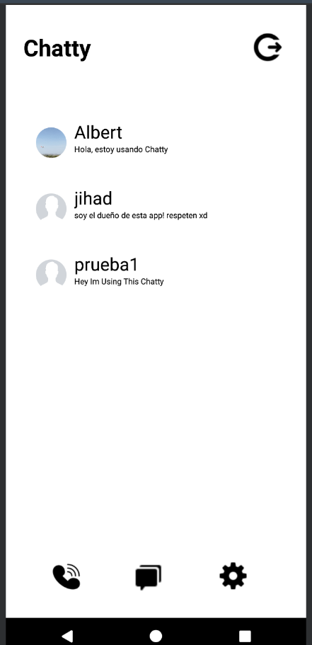
ChatActivity:

Codigo JAVA:
Al hacer clic en el botón "callbut" en la actividad ChatActivity, se crea un cuadro de diálogo (Dialog) que contiene un formulario con un campo de entrada de texto (EditText) y dos botones ("sí" y "no"). Si hago clic en el botón "sí", obtengo el texto ingresado en el campo de entrada y realizo una conexión a una sala de conferencias de Jitsi utilizando la API de Jitsi Meet para Android.
Para realizar la conexión a la sala de conferencias, utilizo la clase JitsiMeetConferenceOptions para configurar la URL del servidor Jitsi Meet, el nombre de la sala y otras opciones de configuración, como la configuración de la cámara y el micrófono. Además, utilizo la clase JitsiMeetUserInfo para establecer mi nombre de usuario que aparecerá en la conferencia.
Para obtener mi nombre de usuario actual, utilizo la clase FirebaseDatabase y DatabaseReference para obtener una referencia a la base de datos Firebase y luego agrego un listener (ValueEventListener) que se activará cada vez que mis datos cambien en la base de datos. Cuando se activa el listener, obtengo mi nombre de usuario del DataSnapshot correspondiente y lo establezco en la instancia de JitsiMeetUserInfo antes de lanzar la actividad de la conferencia.
Este código implementa la funcionalidad de iniciar una videollamada utilizando la plataforma Jitsi Meet. Al hacer clic en el botón correspondiente, se abre un cuadro de diálogo que me permite ingresar el nombre de la sala a la que deseo unirme. Si ingreso un nombre de sala válido, se recupera mi nombre de usuario actualmente autenticado y se utiliza para configurar mi información de usuario que se pasa a la instancia de JitsiMeetConferenceOptions. Luego utilizo esta instancia para iniciar una actividad de JitsiMeetActivity que muestra la videollamada. El código también maneja el caso en el que cancelo la acción de iniciar una videollamada cerrando el cuadro de diálogo.
El método logout() es un método de mi clase ChatActivity que se encarga de manejar el evento de clic en el botón de cerrar sesión en la ventana de chat.
En este método, creo un objeto de Dialog que muestra un diálogo personalizado con dos botones, uno para confirmar la acción y otro para cancelarla. Cuando hago clic en el botón "Sí", cierro mi sesión actual utilizando FirebaseAuth.getInstance().signOut() y me redirige a la actividad de inicio de sesión (AuthActivity) mediante la creación de un nuevo objeto Intent. Finalmente, llamo al método finish() para cerrar la actividad actual y evitar que vuelva atrás con el botón de "Atrás" del dispositivo.
Si hago clic en el botón "No", cierro el diálogo y no realizo ninguna acción adicional.

Codigo XML:
XML describe la vista de un diseño de actividad de chat. Se compone de un RelativeLayout como el contenedor principal y contiene varios elementos secundarios:
- Un LinearLayout con una barra de herramientas en la parte superior, que contiene un TextView con el nombre de la aplicación y un ImageView para salir.
- Un RecyclerView para mostrar la lista de usuarios en la conversación.
- Tres ImageView en la parte inferior para mostrar botones para hacer llamadas, iniciar una nueva conversación y acceder a la configuración.
Se utiliza la atribución "android" y "tools" para definir las vistas y los atributos, y se asignan los recursos de color, dimensiones, imágenes y cadena de caracteres para las vistas.

Funcionalidad:
Dentro de chat activity hay varias funciones, tiene una lista de usuarios disponibles. Si un usuario pulsa en el nombre de un usuario de la lista, se abrirá una ventana de chat para interactuar con ese usuario en particular. Si el usuario pulsa el ícono de ajustes, se abrirá una ventana con opciones de configuración para personalizar la experiencia del usuario en la aplicación. Si el usuario desea salir de la aplicación, puede hacer clic en el icono de "salir". Además, si el usuario pulsa el ícono de llamada, se abrirá una ventana de llamada para realizar una videollamada con el usuario seleccionado en la lista de usuarios. En general, este es un código que proporciona una funcionalidad completa y profesional para una aplicación de chat con opciones adicionales de llamadas y configuraciones.

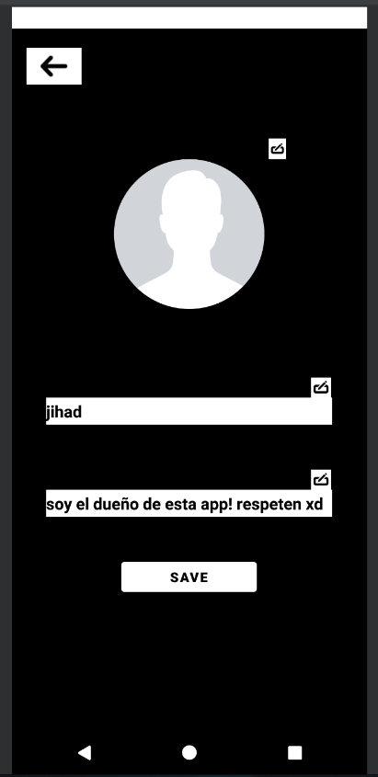
Setting Activity:
Dentro de Setting Activity se puede modificar el nombre de usuario, estado y foto de perfil.
Codigo JAVA:
En la clase SettingActivity que yo he creado, extiendo la clase AppCompatActivity para implementar una actividad de configuración en una aplicación de chat. A continuación, describo las variables y métodos que he definido en esta clase:
Variables:
- setprofile: es un objeto de la clase ImageView que se utiliza para mostrar la imagen de perfil del usuario.
- volverChatActivity: es un objeto de la clase ImageView que se utiliza para volver a la actividad de chat.
- setname: es un objeto de la clase EditText que permite al usuario ingresar su nombre.
- setstatus: es un objeto de la clase EditText que permite al usuario ingresar su estado o mensaje.
- donebut: es un objeto de la clase Button que se utiliza para guardar los cambios realizados en la configuración.
- auth: es un objeto de la clase FirebaseAuth que se utiliza para manejar la autenticación del usuario.
- database: es un objeto de la clase FirebaseDatabase que se utiliza para manejar la base de datos en tiempo real.
- storage: es un objeto de la clase FirebaseStorage que se utiliza para almacenar la imagen de perfil del usuario.
- setImageUri: es un objeto de la clase Uri que se utiliza para almacenar la URI de la imagen de perfil seleccionada por el usuario.
- email: es una cadena que almacena la dirección de correo electrónico del usuario.
- password: es una cadena que almacena la contraseña del usuario.
- progressDialog: es un objeto de la clase ProgressDialog que se utiliza para mostrar un mensaje de progreso mientras se guardan los cambios.
Métodos:
- onCreate(): este método se llama cuando se crea la actividad y se utiliza para inicializar las variables, establecer los oyentes de eventos y recuperar los datos del usuario de la base de datos en tiempo real.
- onDataChange(): este método se llama cuando los datos de la base de datos en tiempo real cambian y se utiliza para actualizar la interfaz de usuario con los datos del usuario recuperados.
- setprofile.setOnClickListener(): este método se llama cuando se hace clic en el objeto setprofile y se utiliza para permitir al usuario seleccionar una imagen de perfil.
- donebut.setOnClickListener(): este método se llama cuando se hace clic en el objeto donebut y se utiliza para guardar los cambios realizados por el usuario en la base de datos en tiempo real.
- volverChatActivity.setOnClickListener(): este método se llama cuando se hace clic en el objeto volverChatActivity y se utiliza para volver a la actividad de chat.
- onActivityResult(): este método se llama cuando se selecciona una imagen de perfil y se utiliza para mostrar la imagen seleccionada en la interfaz de usuario.
Fichero XML:
El archivo XML que describe el diseño de una pantalla de configuración está utilizando el ConstraintLayout de AndroidX para posicionar los elementos en la pantalla.
Comienzo definiendo la etiqueta ConstraintLayout, que especifica los atributos de diseño para la vista raíz. Los atributos incluyen el ancho y el alto de la vista, así como el color de fondo.
A continuación, se definen varios elementos de la interfaz de usuario, como ImageView, CircleImageView, EditText y Button. Cada uno tiene atributos como el identificador (ID), el ancho y el alto, la imagen o el texto que se muestra, el color de fondo y la posición en la pantalla. Los elementos están posicionados usando restricciones, que se definen mediante los atributos de layout_constraint.
La interfaz de usuario incluye dos ImageView con la imagen "edit" y un CircleImageView con una imagen predeterminada de la cámara. También hay dos EditText para ingresar el nombre y el estado del usuario, y un botón para guardar los cambios. También hay una ImageView para volver a la pantalla de chat y otra ImageView para editar la imagen del perfil.

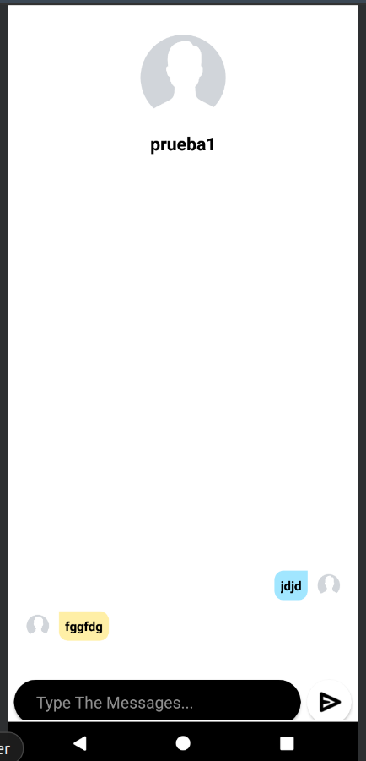
ChatWindowActivity :
Codigo JAVA:
En la clase ChatWindowActivity, que extiendo de la clase AppCompatActivity, me encargo de manejar la actividad de la ventana de chat de la aplicación.
En el método onCreate(), configuro los elementos visuales de la actividad, como la vista principal, los botones, el adaptador del RecyclerView y el ImageView para mostrar la imagen de perfil del receptor del mensaje. También establezco un LinearLayoutManager en el RecyclerView para mostrar los mensajes en orden cronológico.
A continuación, obtengo los datos necesarios para la conversación, como el nombre y la imagen del receptor y el ID del usuario actual (emisor). Luego, construyo dos strings, senderRoom y receiverRoom, concatenando los IDs del emisor y el receptor. Estas cadenas se utilizarán para crear las referencias de la base de datos donde se almacenarán los mensajes.
Después, agrego dos listeners a la base de datos Firebase. Uno para obtener la imagen de perfil del emisor y otro para obtener los mensajes almacenados en la base de datos. Cuando se reciben los mensajes, los agrego a un ArrayList de objetos de tipo Mensaje y notifico al adaptador para que actualice la vista.
Finalmente, agrego un listener al botón de envío de mensajes para que, cuando el usuario presione el botón, se agregue un mensaje encriptado en la base de datos Firebase en los nodos correspondientes a senderRoom y receiverRoom.
En resumen, me encargo de manejar la interfaz gráfica y la interacción con la base de datos para permitir que los usuarios intercambien mensajes de forma segura.

Fichero XML:
En este diseño de la interfaz de usuario de una actividad de ventana de chat en una aplicación de Android, se utiliza un RelativeLayout como vista raíz que contiene tres LinearLayout, un ImageView y un EditText.
El primer LinearLayout, identificado por "@+id/ll1", contiene una imagen de perfil circular y un TextView para el nombre del receptor.
El segundo elemento es un RecyclerView, con el id "@+id/msgadpter", que muestra los mensajes de chat en una lista.
El tercer LinearLayout, con el id "@+id/ll2", es la sección donde el usuario puede escribir y enviar un mensaje de chat. Contiene dos CardViews. La primera CardView tiene un EditText, identificado por "@+id/textmsg", para ingresar el mensaje de chat. La segunda CardView contiene un ImageView con el id "@+id/sendbtnn" para enviar el mensaje de chat.
El archivo XML también define atributos como la altura y el ancho de los elementos, los márgenes, el color de fondo, el tamaño del texto y otros atributos para personalizar la interfaz de usuario.
En general, esta actividad permite que un usuario envíe y reciba mensajes de un destinatario específico en un chat en tiempo real. El usuario puede ver los mensajes anteriores en el RecyclerView y escribir y enviar nuevos mensajes en la sección de entrada de mensaje.

Consola de Firebase
Dentro de Firebase console, se puede observar que se ha creado un proyecto llamado "Chatty". Este proyecto ha utilizado diferentes servicios de Firebase, como la Autenticación, la Base de Datos en Tiempo Real y el almacenamiento de datos.

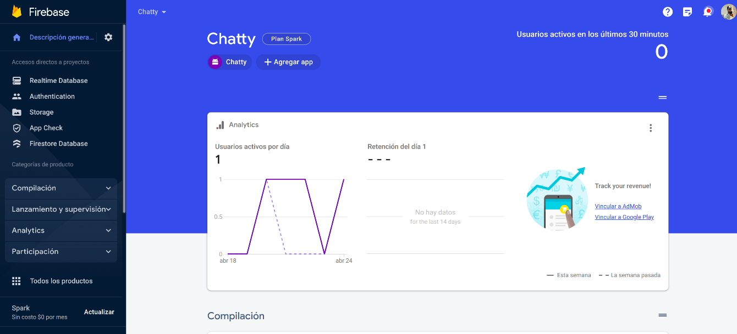

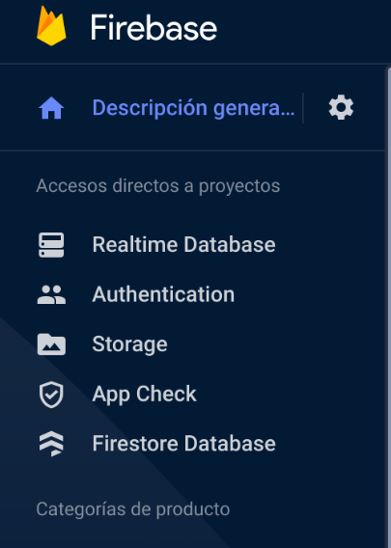

Autenticación
En la sección de Autenticación, se puede ver una lista de proveedores de inicio de sesión que se han habilitado para el proyecto, como Google, Facebook y correo electrónico. También se puede configurar la verificación de correo electrónico y la recuperación de contraseña. Chatty de momento solo utiliza la verificación de correo electrónico. Como podemos ver que nos sale los usuarios de prueba
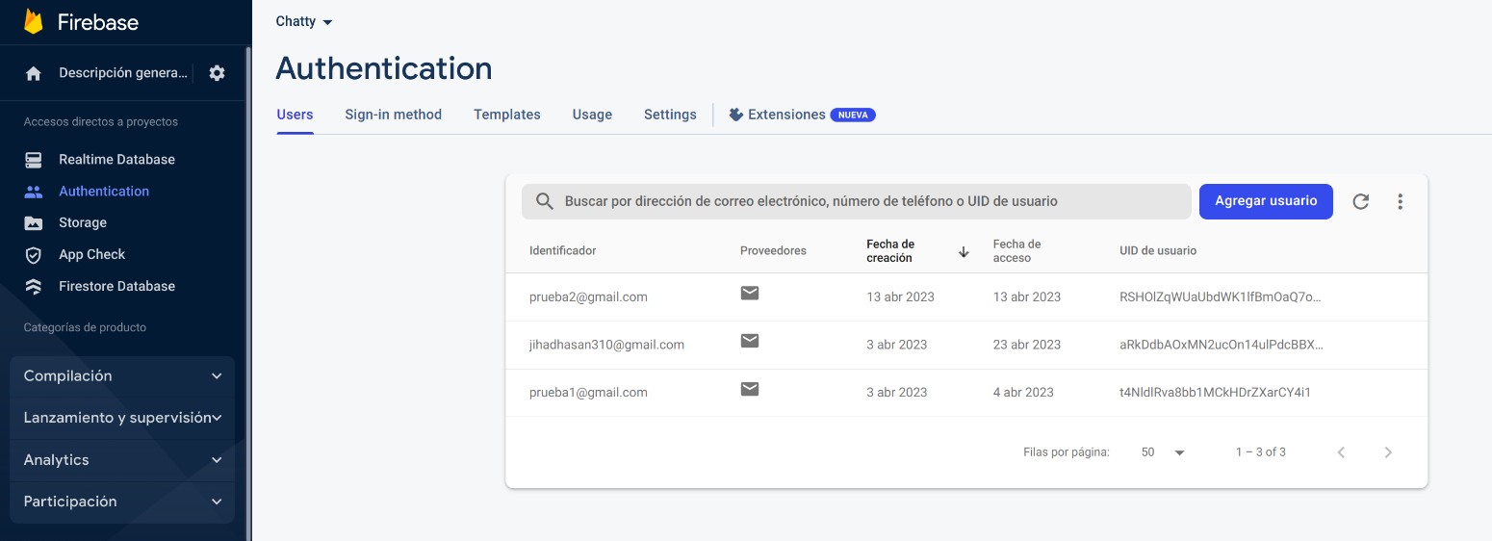
Base de Datos en Tiempo Real
En la sección de Base de Datos en Tiempo Real, se puede ver una vista previa de los datos almacenados en la base de datos. Además, se puede configurar la regla de seguridad para definir quién tiene acceso a la base de datos. Tenemos 2 Tabla uno de usuarios y otro de chat.
En el user se guarda el UID de cada usuario que habíamos generado a la hora de crear usuario, y en el chat se crea room donde guarda SenderId+RecviverID para conversasion de 2 usuarios se genera 2 room, dentro de room guarda el mensaje encriptado de cada usuario.

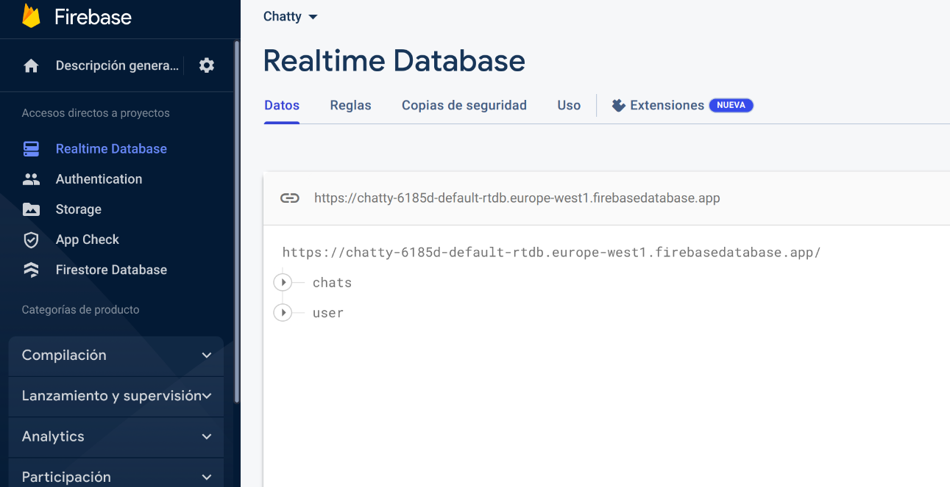
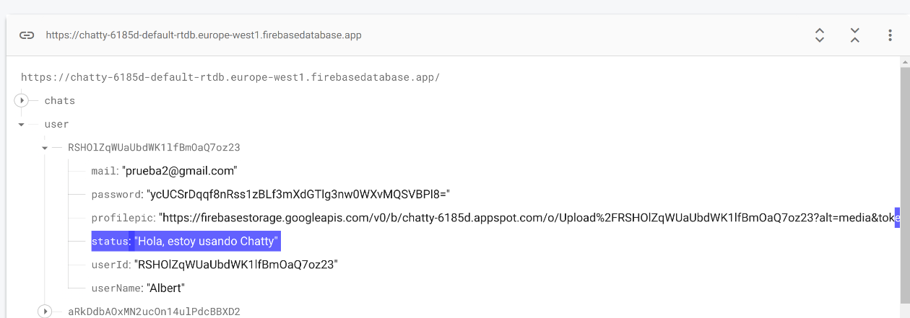
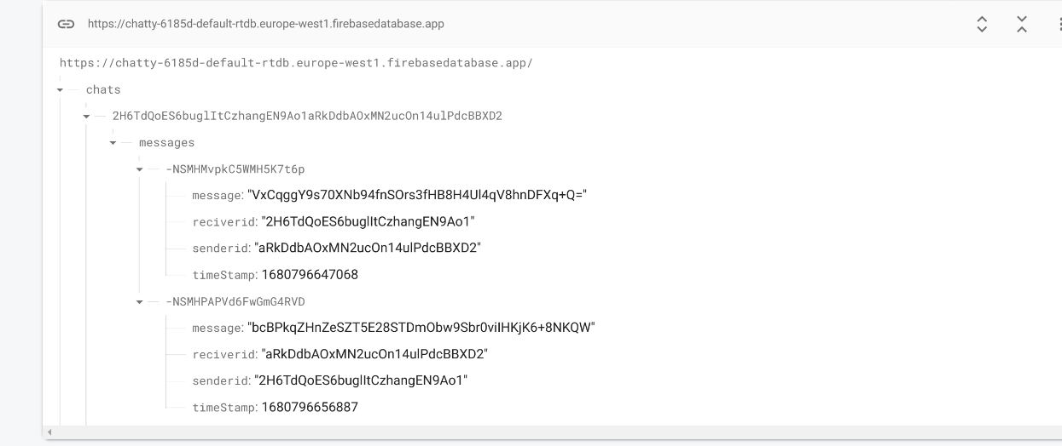
En la sección de Almacenamiento, se pueden ver los archivos que se han subido al proyecto. También se pueden configurar las reglas de seguridad para definir quién tiene acceso a los archivos y cómo se pueden descargar o cargar. Guardamos las fotos de perfil de cada usuario.
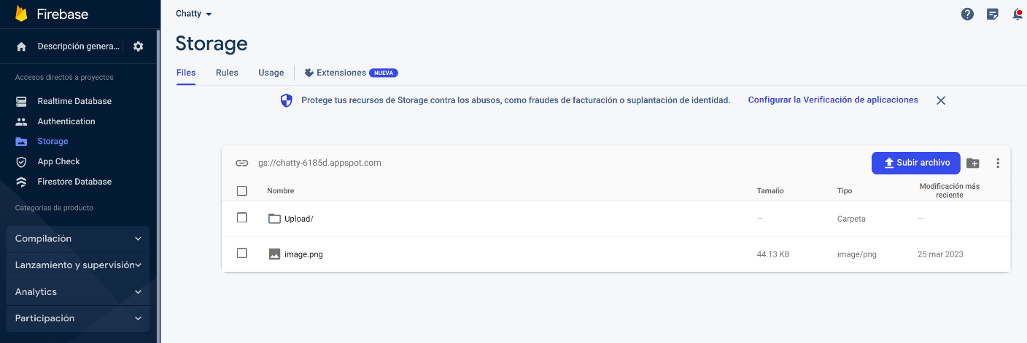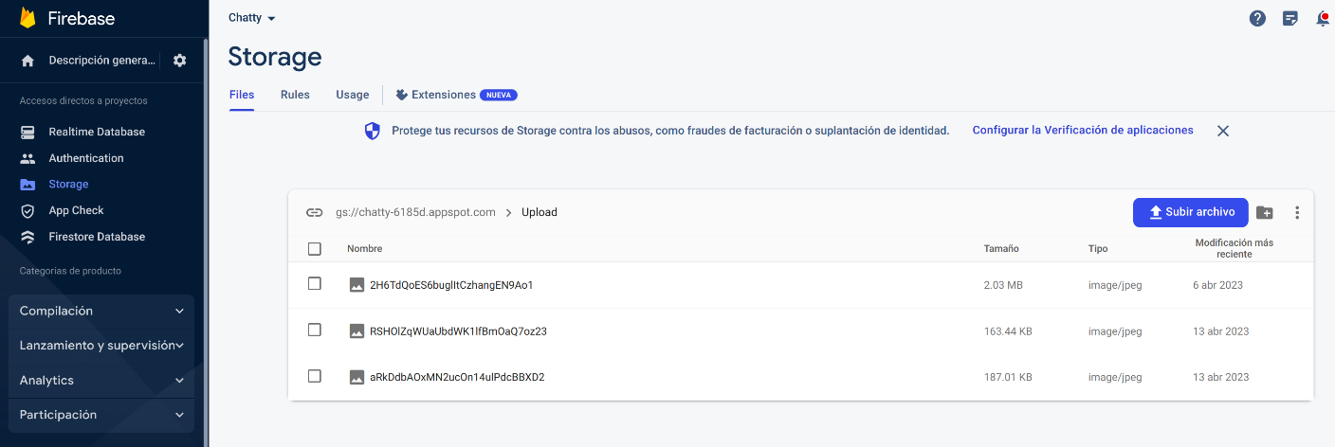

Concusión

Objetivos Alcanzados:
- Desarrollo de una interfaz de usuario atractiva y fácil de usar: Uno de principales objetivos fue crear una interfaz de usuario intuitiva que fuera fácil de usar para cualquier tipo de usuario. He logrado esto a través de una amplia investigación de usuario y pruebas de usabilidad.

- Implementación de la encriptación de extremo a extremo: La seguridad y privacidad de los usuarios era una de mis mayores preocupaciones. Por lo tanto, implementamos la encriptación de extremo a extremo para asegurarnos de que las conversaciones fueran seguras y privadas.

- Integración de videollamadas: Quería ofrecer a los usuarios la capacidad de realizar videollamadas desde la aplicación. He logrado esto a través de una integración con una plataforma de videollamadas de terceros (JitsiMeet API), lo que mejoró significativamente la experiencia del usuario.

- Innovación: trabajamos constantemente en la mejora de la aplicación, agregando nuevas funciones y características para mejorar la experiencia del usuario. También nos aseguramos de estar al tanto de las tendencias y novedades en el mercado de la mensajería y la tecnología en general para mantener nuestra aplicación relevante y competitiva. también utilizamos tecnologías innovadoras como Firebase Storage, Autenticación y Realtime Database para mejorar nuestra aplicación de chat.

- Rendimiento y escalabilidad: establecimos un proceso riguroso de pruebas y corrección de errores para garantizar que la aplicación fuera lo más confiable y estable posible. Esto incluyó pruebas unitarias y de integración, así como pruebas de estrés y pruebas de carga para garantizar que la aplicación pudiera manejar una gran cantidad de usuarios y conversaciones simultáneas. Además, implementamos técnicas de optimización para mejorar el rendimiento de la aplicación y reducir los tiempos de carga.

Futuras Mejoras:
- Para la capacidad de borrar conversaciones, habrá que desarrollar una función que permita a los usuarios eliminar cualquier conversación que deseen de manera rápida y sencilla. Esto ayudará a mantener la privacidad y la seguridad del usuario, al mismo tiempo que mantendrá la aplicación organizada y limpia.

- En cuanto a la capacidad de enviar archivos, lo tenemos pendiente, estoy trabajando en la integración de tecnologías innovadoras como Firebase Storage para permitir a los usuarios compartir todo tipo de archivos de manera segura. Al utilizar esta tecnología, los archivos compartidos se almacenarán de forma segura en la nube, lo que garantizará que los usuarios puedan acceder a ellos desde cualquier dispositivo en cualquier momento.

- Integración de llamadas de voz y video: actualmente, Chatty solo permite la mensajería de texto y llamadas Grupal (sala). Sin embargo, estamos explorando la posibilidad de integrar llamadas de voz y video en la aplicación para proporcionar una experiencia de comunicación más completa a nuestros usuarios.

- Añadir la funcionalidad de que Chatty sea compatible con una amplia gama de dispositivos, incluyendo aquellos con sistemas operativos iOS de Apple. Queremos asegurarnos de que todos nuestros usuarios puedan disfrutar de la experiencia de mensajería instantánea segura y privada que ofrecemos en Chatty, sin importar el tipo de dispositivo que utilicen. Estaremos trabajando diligentemente en esto y esperamos poder ofrecer una versión de Chatty para dispositivos iOS en el futuro cercano.

Opinión Personal:
Por todo lo que he logrado con Chatty, mi opinión personal es que hemos creado una aplicación de mensajería instantánea sólida, con un enfoque en la privacidad y la seguridad de los usuarios.
El hecho de que hayamos utilizado tecnologías innovadoras como Firebase para almacenamiento, autenticación y base de datos en tiempo real me enorgullece, ya que muestra que estamos utilizando las mejores herramientas disponibles para brindar una experiencia de usuario excepcional.
En general, creo que he logrado crear una aplicación de mensajería instantánea muy prometedora con un gran potencial para crecer y expandirse. Estoy emocionado de ver cómo Chatty se desarrollará en el futuro y estoy seguro de que seguiré logrando grandes cosas con esta aplicación.
Además, aunque inicialmente había planeado integrar la funcionalidad de Stream Chat API en Chatty, encontré que había otros caminos que podían ser más adecuados para nuestras necesidades. Como resultado, optamos por utilizar Firebase para el almacenamiento y la autenticación de usuarios, lo que ha demostrado ser una excelente elección hasta ahora.
Aunque no pude integrar Stream Chat API, seguí investigando y aprendiendo sobre nuevas tecnologías y soluciones para mejorar aún más la aplicación. Creo que mi capacidad para adaptar y cambiar de rumbo cuando sea necesario es una de mis mayores fortalezas y me ayudará a seguir avanzando y mejorando en el futuro.

Pantallazos
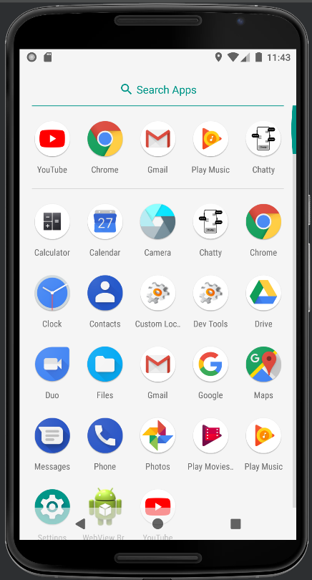

Una vez que instalo Chatty, puedo ver el icono de la aplicación en mi pantalla de inicio. El icono tiene forma de bocadillo de diálogo azul oscuro con una burbuja de chat blanca en su interior. Es fácilmente reconocible y distintivo, lo que me permite identificar rápidamente la aplicación entre otras aplicaciones en mi dispositivo. Además, el diseño del icono se ajusta perfectamente al tamaño y forma de la mayoría de las pantallas de dispositivos, por lo que se ve muy bien en mi dispositivo.

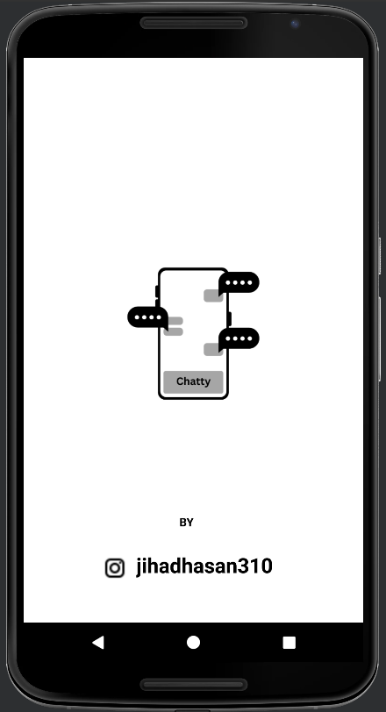
Una vez que inicio Chatty, se muestra una pantalla de bienvenida o "Splash Screen" durante unos segundos. En esta pantalla, se muestra el logotipo de Chatty en el centro de la pantalla, que consiste en el nombre "Chatty" en letras en negro oscuro sobre un fondo blanco. Esta pantalla es la primera impresión que tengo de la aplicación y me da una sensación de profesionalismo y calidad. La duración de la pantalla de bienvenida es breve, lo que me permite ingresar rápidamente a la aplicación y comenzar a usarla sin esperar demasiado tiempo.
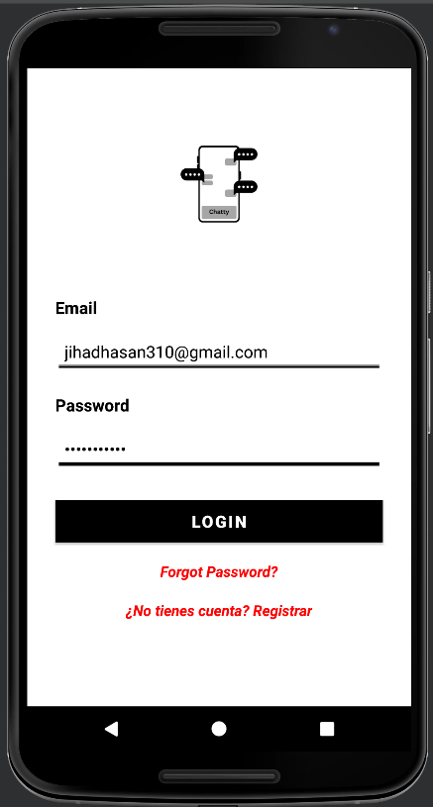
La pantalla de login de Chatty es la primera pantalla que aparece después de la pantalla de bienvenida. En esta pantalla, se muestra el logotipo de Chatty en la parte superior de la pantalla, seguido de dos campos para que el usuario ingrese su dirección de correo electrónico y contraseña. Debajo de los campos de inicio de sesión, hay un enlace para que los nuevos usuarios se registren y creen una cuenta. También hay opciones para que los usuarios puedan restablecer su contraseña en caso de que la hayan olvidado. En general, la pantalla de inicio de sesión es simple y fácil de usar, lo que me permite ingresar rápidamente a la aplicación y comenzar a chatear con mis amigos y familiares.
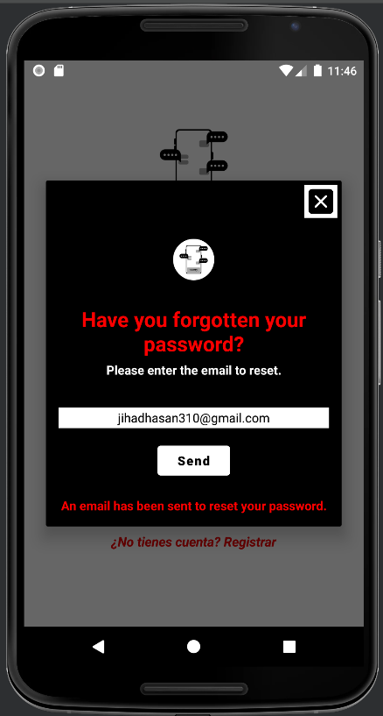
Al seleccionar "Restablecer contraseña" en la pantalla de inicio de sesión, se les redirige a una pantalla donde pueden ingresar la dirección de correo electrónico asociada con su cuenta de Chatty. Una vez que se ha proporcionado la dirección de correo electrónico, se envía un correo electrónico de restablecimiento de contraseña con un enlace para crear una nueva contraseña. La pantalla de restablecimiento de contraseña es simple y fácil de usar, lo que permite a los usuarios restablecer su contraseña de manera rápida y eficiente. Además, se toman medidas de seguridad adicionales para garantizar que solo los propietarios de cuentas puedan restablecer la contraseña de su cuenta.
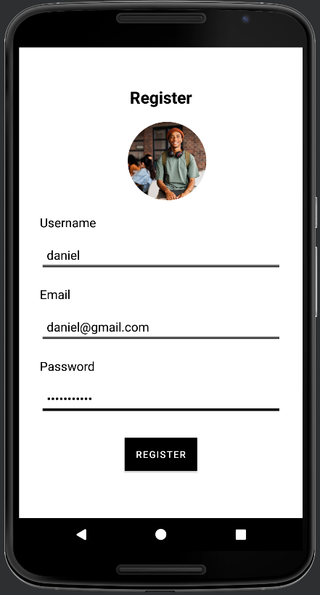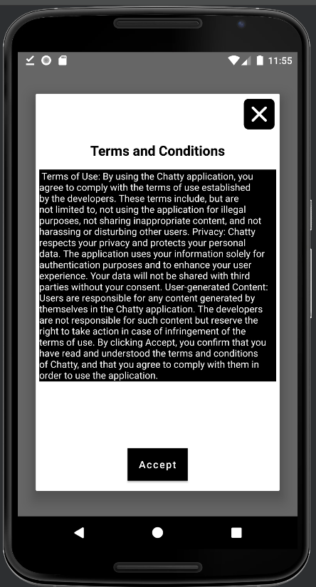
La ventana de registro en Chatty es una pantalla limpia y clara que solicita información básica al usuario para crear una cuenta. La pantalla de registro incluye campos para el nombre completo, la dirección de correo electrónico y una contraseña. También hay un botón "Registrar" bien ubicado en la parte inferior de la pantalla que, cuando se presiona, crea una cuenta en la aplicación.
Después de hacer clic en el botón "Registrar", aparece una ventana emergente que solicita al usuario que acepte los términos y condiciones de la aplicación. Esta ventana emergente describe brevemente los términos de servicio y la política de privacidad de Chatty y permite al usuario aceptar o rechazar estos términos. Si el usuario acepta los términos y condiciones, se les redirige automáticamente a la pantalla de inicio de sesión.

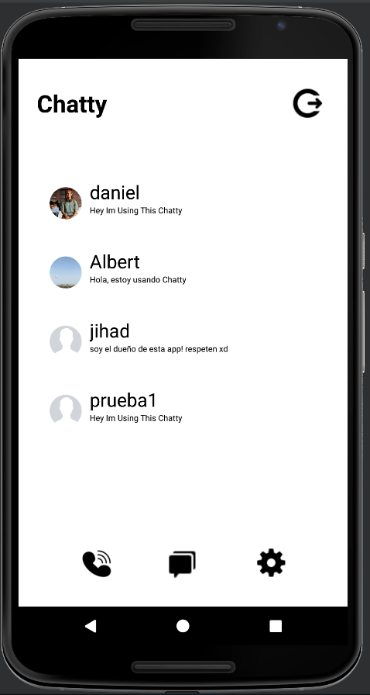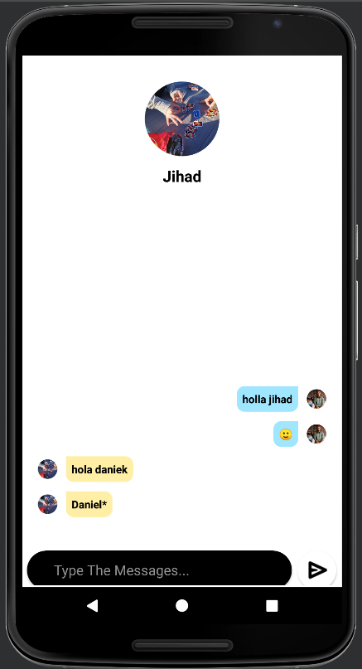
La pantalla principal de la aplicación Chatty es el "Main Activity Chat", que se presenta como una lista de usuarios con los que he tenido conversaciones recientes. Cada usuario se muestra con su foto de perfil y su nombre de usuario en una vista de lista. En la parte superior de la pantalla, hay tres iconos en la esquina superior derecha: uno para salir de la aplicación, otros abajo para acceder a la configuración y otro para hacer una llamada. Esta pantalla es intuitiva y fácil de usar, ya que puedo seleccionar fácilmente a un usuario con el que quiero hablar simplemente tocando su nombre en la lista. Al hacer clic en un usuario, se abre una ventana de chat, que es simple y limpia, con una barra de entrada de texto en la parte inferior y una vista de historial de mensajes en la parte superior. En general, esta pantalla es clara y fácil de usar para tener conversaciones con otros usuarios de Chatty.

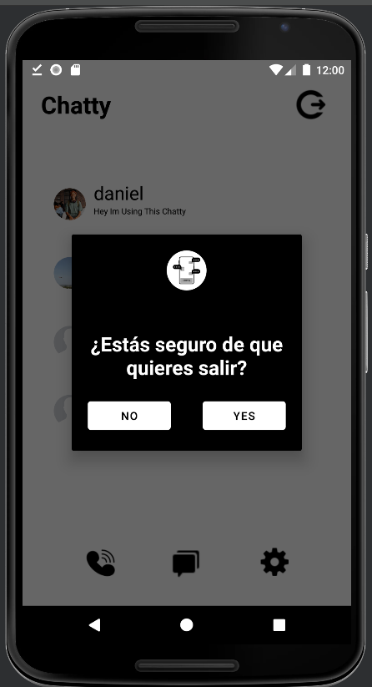
Cuando el usuario pulsa el icono de salir en la pantalla principal de la aplicación, aparece una ventana emergente que pregunta si está seguro de querer salir de la aplicación. Si el usuario pulsa "sí", se cerrará la sesión actual y se mostrará la pantalla de inicio de sesión, lo que permitirá que otro usuario inicie sesión en la aplicación. Esta funcionalidad es importante ya que ayuda a proteger la privacidad del usuario y asegura que otra persona no pueda acceder a su cuenta de Chatty.
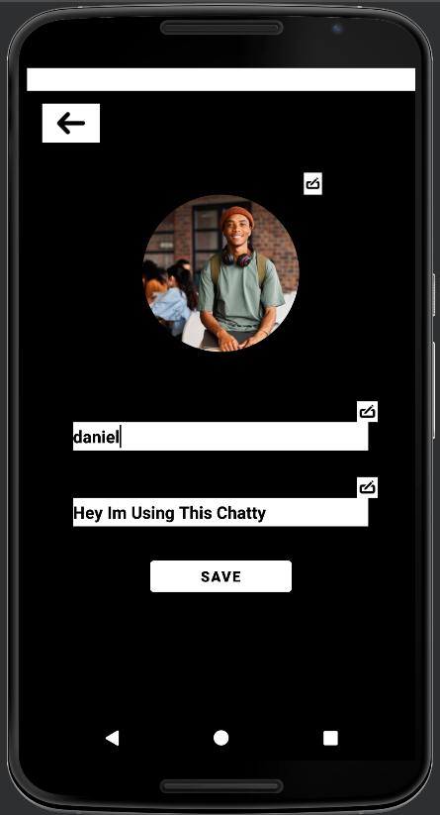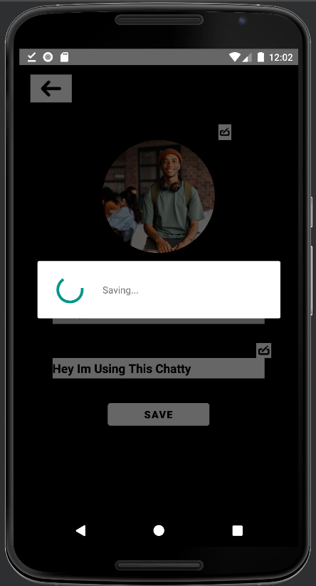
Al pulsar el icono de configuración en la pantalla principal, se abre la ventana de "Configuración" o "Settings Activity". En esta ventana, el usuario puede modificar su información personal, incluyendo su nombre de usuario, su estado y su foto de perfil. La pantalla muestra campos de entrada para cada uno de estos elementos, junto con un botón "Guardar" en la parte inferior de la pantalla. Una vez que el usuario ha actualizado su información personal y ha pulsado el botón "Guardar", los datos se guardan automáticamente en la base de datos y se actualizan en la pantalla principal de la aplicación. Esto proporciona una experiencia fluida y fácil de usar para los usuarios que deseen modificar su información personal.
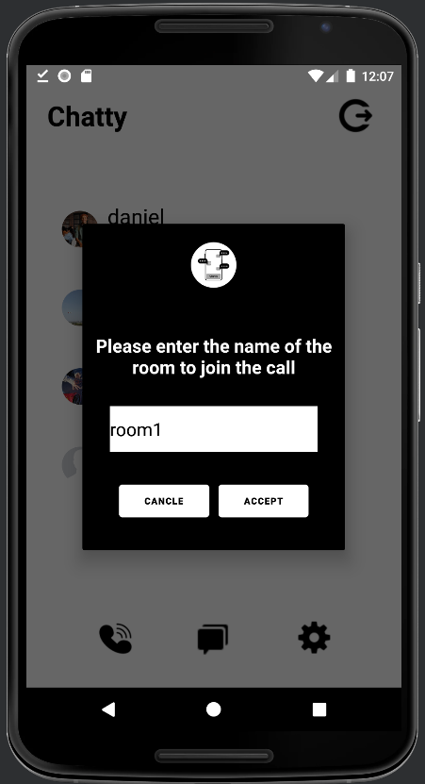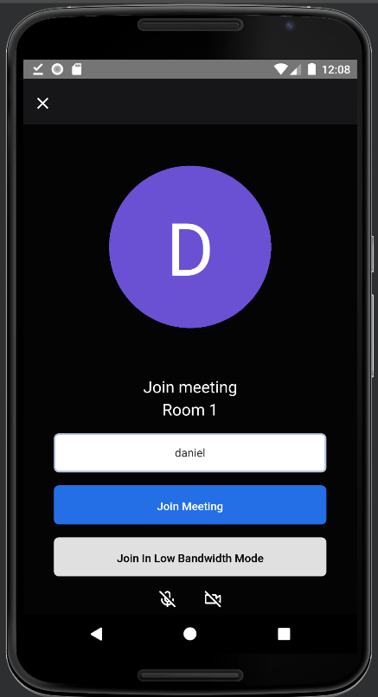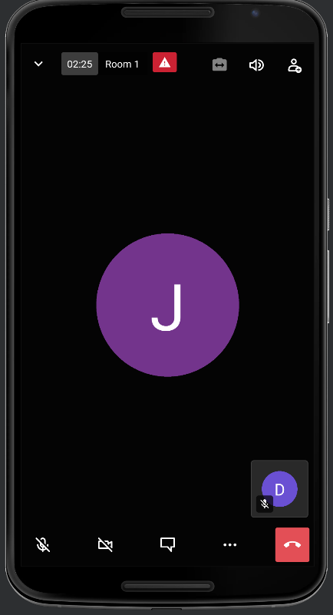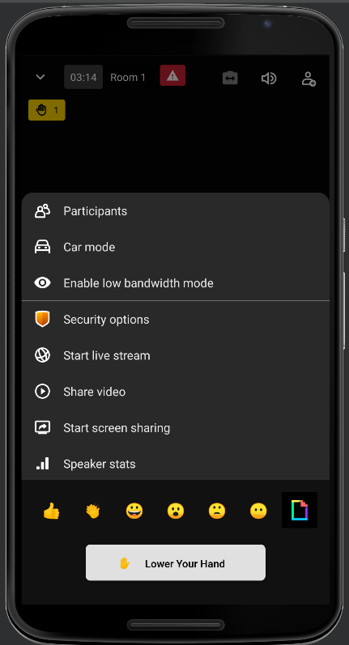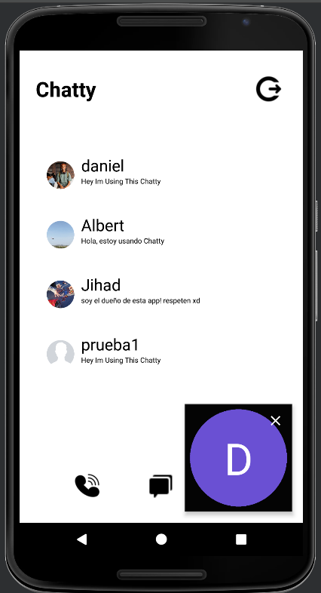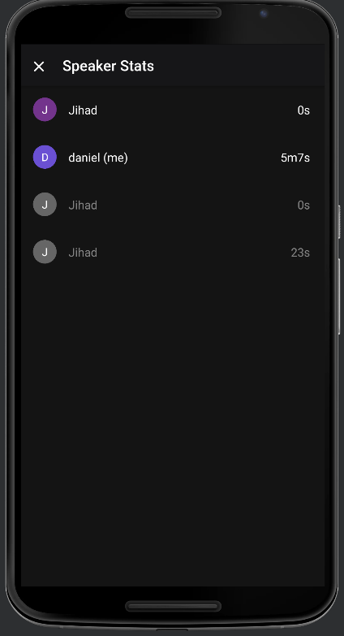

en la sección de llamadas de Chatty, se utiliza la plataforma de Jitsi Meet para realizar llamadas de audio y video entre usuarios. Al hacer clic en el icono de llamada en la pantalla principal de chat, se abre una ventana que permite seleccionar si desea hacer una llamada de audio o video. Al hacer clic en el botón "Iniciar llamada", se abrirá una ventana emergente que muestra un enlace único de Jitsi Meet que se puede compartir con el otro usuario con el que desea hacer la llamada.
Una vez que el otro usuario se une a la llamada a través del enlace, la ventana emergente desaparece y se abre una ventana de Jitsi Meet dedicada que muestra la imagen de la cámara y el audio de ambos usuarios en tiempo real. En esta ventana, se pueden encontrar opciones para silenciar y desactivar la cámara, así como para compartir la pantalla y agregar nuevos usuarios a la llamada. También hay un chat integrado que se puede usar para enviar mensajes de texto durante la llamada.
En resumen, la integración de Jitsi Meet en Chatty proporciona una experiencia de llamada fácil y sin problemas para los usuarios, con opciones para llamadas de audio y video y funciones útiles durante la llamada.

El enlace para la APK de Chatty:
https://drive.google.com/file/d/1lLs0PEIdChfxYfUSxJ6aIYLV-y9UQ7Iw/view?usp=share_link

Enlace de código fuente:
https://drive.google.com/file/d/1me3xmnRxysbHS01PsgE_JtYg6WRa41NF/view?usp=share_link

Enlace de GitHub:
https://github.com/jihadhasan310/Chatty.git

video demo de Chatty:
https://drive.google.com/file/d/1GtXpexsoK97arg4b43jdPN1A7qurHV8t/view?usp=sharing

